**ComponenTech**

Plan de Migración

Versión: 01

Fecha: DD/MM/AAAA

**HOJA DE CONTROL**

|  |  |  |  |
| --- | --- | --- | --- |
| **Organismo** | Sony Video SAS | | |
| **Proyecto** | ComponenTech | | |
| **Entregable** | Plan de Migración y Carga Inicial | | |
| **Autor** | <Nombre de la Empresa/Integrantes> | | |
| **Versión/Edición** | 01 | **Fecha Versión** | DD/MM/AAAA |
| **Aprobado por** |  | **Fecha Aprobación** | DD/MM/AAAA |
|  |  | **No. Total de Páginas** |  |

REGISTRO DE CAMBIOS

|  |  |  |  |
| --- | --- | --- | --- |
| **Versión** | **Causa del Cambio** | **Responsable del Cambio** | **Fecha del Cambio** |
| 01 | Versión inicial | <Nombre Apellido1 Apellido2> | DD/MM/AAAA |
|  |  |  |  |
|  |  |  |  |

CONTROL DE DISTRIBUCIÓN

|  |
| --- |
| **Nombre y Apellidos** |
| <Nombre Apellido1 Apellido2> |
|  |
|  |
|  |
|  |

**ÍNDICE**

1 INTRODUCCIÓN 4

1.1 Objeto 4

1.2 Alcance 4

2 DESCRIPCIÓN FUNCIONAL 5

3 REQUISITOS DE MIGRACIÓN Y CARGA DE DATOS 6

4 MODELO DE DATOS 7

4.1 Tablas de origen 7

4.2 Modelo de datos final 7

4.2.1 Representación gráfica del modelo 7

4.2.2 Descripción del Modelo 7

4.3 Tablas auxiliares 9

5 ANÁLISIS Y DISEÑO DE PROCESOS 10

5.1 Carga inicial de datos 11

5.2 Formateo de los datos 12

5.3 Transformación de datos 17

5.4 Carga final de datos 22

6 NECESIDADES DEL ENTORNO DE MIGRACIÓN 27

6.1 Hardware 27

6.2 Software 27

7 ANEXOS 28

8 GLOSARIO 29

9 BIBLIOGRAFÍA Y REFERENCIAS 30

# INTRODUCCIÓN

## Objeto

Desarrollar un plan de migración y carga de datos del aplicativo ComponenTech con el fin de evitar errores o pérdida de datos, así mismo este documento debe ser claro y ordenado para el entendimiento de la persona encargada de realizar la migración.

## Alcance

Este documento servirá para realizar la completa migración de los datos almacenados en la base de datos, al terminar el documento, el encargado podrá realizarla de manera que todos los datos estén almacenados de manera correcta.

# DESCRIPCIÓN FUNCIONAL

Para la migración de datos de ComponenTech se emplea la técnica de Sentencias DML la cual consiste en utilizar comandos de MYSQL que generarán una copia de la base de datos para luego importarla en el sistema destino utilizando la migración desde el mismo sistema.

La migración se llevará a cabo de igual manera en cualquier entorno.

# REQUISITOS DE MIGRACIÓN Y CARGA DE DATOS

|  |  |  |  |  |  |  |  |  |
| --- | --- | --- | --- | --- | --- | --- | --- | --- |
| **Código** | **Requisito** | |  |  | | --- | --- | | **Tipo** | | | **MI** | **CO** | | | |
| 01 | Realizar archivo copia de la base de datos con mysqldump | x |  |
| 02 | Modificar el archivo sql en caso de ser necesario |  | x |
| 03 | Realizar la importación de el archivo desde la consola de mysql | x |  |

# MODELO DE DATOS

## Tablas de origen

|  |  |
| --- | --- |
| **Nombre de la Tabla** | **Descripción** |
| Usuario | Almacena los datos del usuario nombre,apellido,teléfono,correo |
| Factura | Almacena los datos de la factura fecha, total, estado |
| Movimiento | Almacena los datos, la fecha y la cantidad del producto comprado o nuevo |
| Pedido | almacena la fecha y el usuario que realiza el pedido |
| Estado | se almacenan todos los estados de las demás tablas como usuario desactivado, factura pagada etc. |
| Detalles | contiene la lista de productos de cada factura |
| TipoPago | se almacenan los tipos de pago que aplican en el sistema como efecty, tarjeta de crédito, débito o paypal |
| Proveedor | almacena datos del proveedor de productos |
| Producto | contiene los datos de cada producto |
| Inventario | se almacenan los datos relacionados al inventario |
| Pedido Orden | se almacena la lista de productos del pedido |
| Categoría | la tabla almacena las categorías de los productos que maneja la tienda |
| TipoDocumento | contiene los tipos de documentos validos de los usuarios |
| Cargo | contiene los roles de toda la aplicación |
| Clave | se almacenan las claves de todos los usuarios registrados |

## Modelo de datos final

### Representación gráfica del modelo

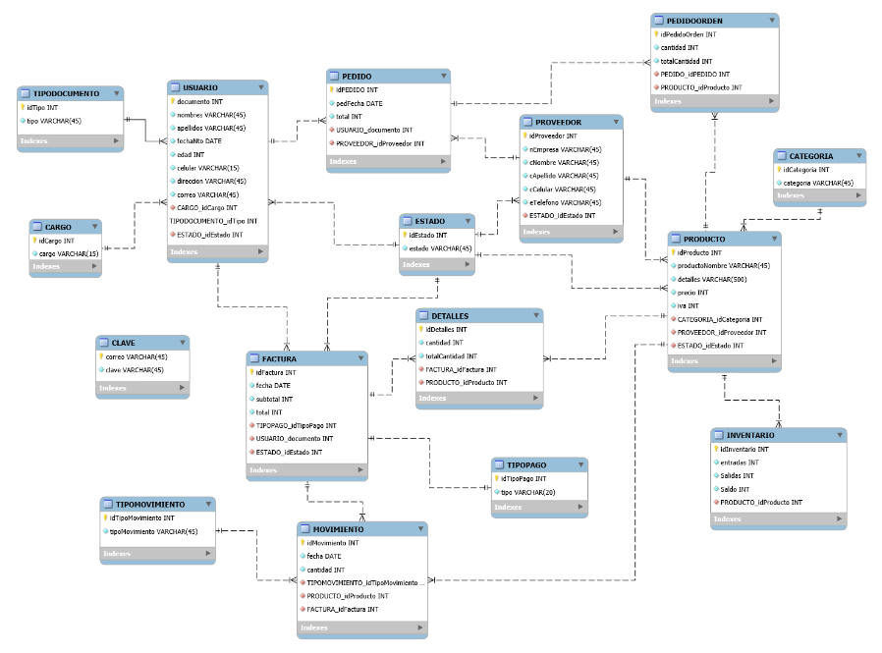

### Descripción del Modelo

|  |  |  |  |  |
| --- | --- | --- | --- | --- |
| **cargo** | | | | |
| **Contiene los roles que maneja el aplicativo** | | | | |
| **Atributos** | | | | |
| **Nombre** | **Descripción** | **Tipo** | **¿Nulo?** | **Valor por defecto** |
| idCargo | Identificación del registro | Int(10) | No | ninguno |
| cargo | Nombre del cargo | Varchar(15) | no | Ninguno |

|  |  |  |  |  |
| --- | --- | --- | --- | --- |
| **categoria** | | | | |
| **Contiene la lista de categorías de productos que maneja el aplicativo** | | | | |
| **Atributos** | | | | |
| **Nombre** | **Descripción** | **Tipo** | **¿Nulo?** | **Valor por defecto** |
| idCategoria | Identificación del registro | Int(10) | No | ninguno |
| categoria | Nombre de la categoría | Varchar(45) | No | ninguno |

|  |  |  |  |  |
| --- | --- | --- | --- | --- |
| **clave** | | | | |
| **Contiene el correo y clave de los usuarios registrados** | | | | |
| **Atributos** | | | | |
| **Nombre** | **Descripción** | **Tipo** | **¿Nulo?** | **Valor por defecto** |
| correo | Identificación del registro  (correo del usuario) | Varchar(45) | No | ninguno |
| clave | Contraseña del usuario | Varchar(15) | no | ninguno |

|  |  |  |  |  |
| --- | --- | --- | --- | --- |
| **detalles** | | | | |
| **Contiene la lista de productos de cada factura** | | | | |
| **Atributos** | | | | |
| **Nombre** | **Descripción** | **Tipo** | **¿Nulo?** | **Valor por defecto** |
| idDetalles | Identificación del registro  (correo del usuario) | Int(10) | No | ninguno |
| cantidad | Cantidad del producto seleccionado | Int(10) | no | ninguno |
| totalCantidad | El precio del producto por la cantidad | Int(10) | no | ninguno |
| Factura_idFactura | Id de la factura relacionada | Int(10) | no | ninguno |
| PRODUCTO_idProducto | Id del producto seleccionado | Int(10) | no | ninguno |

|  |  |  |  |  |
| --- | --- | --- | --- | --- |
| **estado** | | | | |
| **Contiene todos los estados de las tablas de con estado** | | | | |
| **Atributos** | | | | |
| **Nombre** | **Descripción** | **Tipo** | **¿Nulo?** | **Valor por defecto** |
| idEstado | Identificación del registro | Int(10) | No | ninguno |
| Estado | Nombre del estado | Varchar(45) | no | ninguno |

|  |  |  |  |  |
| --- | --- | --- | --- | --- |
| **factura** | | | | |
| **Contiene todas las facturas** | | | | |
| **Atributos** | | | | |
| **Nombre** | **Descripción** | **Tipo** | **¿Nulo?** | **Valor por defecto** |
| idFactura | Identificación del registro | Int(10) | No | ninguno |
| fecha | Fecha de la factura | date | no | ninguno |
| Subtotal | Precio subtotal | Int(10) | no | ninguno |
| Total | Precio total | Int(10) | no | ninguno |
| TIPOPAGO_idTIPOPAGO | Id de tipo de pago | Int(10) | no | ninguno |
| USUARIO_documento | Documento del usuario | Int(10) | no | ninguno |
| ESTADO_idEstado | Id de el estado de la factura | Int(10) | no | ninguno |

|  |  |  |  |  |
| --- | --- | --- | --- | --- |
| **inventario** | | | | |
| **Contiene los datos de inventario de cada producto** | | | | |
| **Atributos** | | | | |
| **Nombre** | **Descripción** | **Tipo** | **¿Nulo?** | **Valor por defecto** |
| idInventario | Identificación del registro | Int(10) | No | ninguno |
| entradas | Entradas del producto | Int(10) | No | ninguno |
| salidas | Salidas del producto | Int(10) | No | ninguno |
| saldo | Saldo del producto | Int(10) | No | ninguno |
| PRODUCTO_idProducto | Id del producto relacionado | Int(10) | No | ninguno |

|  |  |  |  |  |
| --- | --- | --- | --- | --- |
| **movimiento** | | | | |
| **Contiene los movimientos de cada producto** | | | | |
| **Atributos** | | | | |
| **Nombre** | **Descripción** | **Tipo** | **¿Nulo?** | **Valor por defecto** |
| idMovimiento | Identificación del registro | Int(10) | No | ninguno |
| Fecha | Fecha del movimiento | date | No | ninguno |
| Cantidad | Cantidad del producto movido | Int(10) | No | ninguno |
| TIPOMOVIMIENTO_idTipoMovimiento | Id del tipo de movimiento | Int(10) | No | ninguno |
| PRODUCTO_idProducto | Id del producto relacionado | Int(10) | No | ninguno |
| FACTURA_idFactura | Id de la factura relacionada | Int(10) | No | ninguno |

|  |  |  |  |  |
| --- | --- | --- | --- | --- |
| **pedido** | | | | |
| **Contiene los pedidos realizados** | | | | |
| **Atributos** | | | | |
| **Nombre** | **Descripción** | **Tipo** | **¿Nulo?** | **Valor por defecto** |
| idPedido | Identificación del registro | Int(10) | No | ninguno |
| pedFecha | Fecha del pedido | date | No | ninguno |
| Total | Precio total | Int(10) | No | ninguno |
| USUARIO_documento | Id del usuario que realiza el pedido | Int(10) | No | ninguno |
| Proveedor_idProveedor | Id del proveedor relacionado | Int(10) | No | ninguno |

|  |  |  |  |  |
| --- | --- | --- | --- | --- |
| **pedidoOrden** | | | | |
| **Contiene la lista de productos de cada pedido** | | | | |
| **Atributos** | | | | |
| **Nombre** | **Descripción** | **Tipo** | **¿Nulo?** | **Valor por defecto** |
| idPedidoOrden | Identificación del registro | Int(10) | No | ninguno |
| cantidad | Cantidad de producto | date | No | ninguno |
| totalCantidad | Cantidad por precio del producto | Int(10) | No | ninguno |
| PEDIDO_idPedido | Id del pedido relacionado | Int(10) | No | ninguno |
| PRODUCTO_idProducto | Id del producto relacionado | Int(10) | No | ninguno |

|  |  |  |  |  |
| --- | --- | --- | --- | --- |
| **producto** | | | | |
| **Contiene la lista de productos registrados** | | | | |
| **Atributos** | | | | |
| **Nombre** | **Descripción** | **Tipo** | **¿Nulo?** | **Valor por defecto** |
| idProducto | Identificación del registro | Int(10) | No | ninguno |
| productoNombre | Cantidad de producto | varchar(45) | No | ninguno |
| Detalles | Cantidad por precio del producto | text | No | ninguno |
| Precio | Precio del producto | Int(10) | No | ninguno |
| Iva | Iva del producto | Int(10) | No | ninguno |
| CATEGORIA_idCategoria | Id de la categoría relacionada con el producto | Int(10) | No | ninguno |
| PROVEEDOR_idProveedor | Id del proveedor relacionado | Int(10) | No | ninguno |
| ESTADO_idEstado | Id del estado del producto | Int(10) | No | ninguno |
| prodImg | Ruta de la imagen del producto | varchar(100) | No | ninguno |

|  |  |  |  |  |
| --- | --- | --- | --- | --- |
| **proveedor** | | | | |
| **Contiene la lista de proveedores** | | | | |
| **Atributos** | | | | |
| **Nombre** | **Descripción** | **Tipo** | **¿Nulo?** | **Valor por defecto** |
| idProveedor | Identificación del registro | Int(10) | No | ninguno |
| nEmpresa | Nombre de la empresa | varchar(45) | No | ninguno |
| cNombre | Nombre del contacto | varchar(45) | No | ninguno |
| cApellido | Apellido del contacto | varchar(45) | No | ninguno |
| cCelular | Celular del contacto | varchar(45) | No | ninguno |
| eTelefono | Teléfono de la empresa | varchar(45) | No | ninguno |
| ESTADO_idEstado | Id del estado del proveedor | Int(10) | No | ninguno |

|  |  |  |  |  |
| --- | --- | --- | --- | --- |
| **tipodocumento** | | | | |
| **Contiene todos los tipos de documento** | | | | |
| **Atributos** | | | | |
| **Nombre** | **Descripción** | **Tipo** | **¿Nulo?** | **Valor por defecto** |
| idTipo | Identificación del registro | Int(10) | No | ninguno |
| tipo | Nombre del tipo de documento | Varchar(45) | no | ninguno |

|  |  |  |  |  |
| --- | --- | --- | --- | --- |
| **tipomovimiento** | | | | |
| **Contiene todos los tipos de movimiento** | | | | |
| **Atributos** | | | | |
| **Nombre** | **Descripción** | **Tipo** | **¿Nulo?** | **Valor por defecto** |
| idTipoMovimiento | Identificación del registro | Int(10) | No | ninguno |
| tipoMovimiento | Nombre del tipo de movimiento | Varchar(45) | no | ninguno |

|  |  |  |  |  |
| --- | --- | --- | --- | --- |
| **tipopago** | | | | |
| **Contiene todos los tipos de pago** | | | | |
| **Atributos** | | | | |
| **Nombre** | **Descripción** | **Tipo** | **¿Nulo?** | **Valor por defecto** |
| idTipoPago | Identificación del registro | Int(10) | No | ninguno |
| TipoPago | Nombre del tipo de pago | Varchar(45) | no | ninguno |

|  |  |  |  |  |
| --- | --- | --- | --- | --- |
| **Usuario** | | | | |
| **Contiene todos los usuarios registrados** | | | | |
| **Atributos** | | | | |
| **Nombre** | **Descripción** | **Tipo** | **¿Nulo?** | **Valor por defecto** |
| documento | Identificación del usuario | Int(10) | No | ninguno |
| Nombres | Nombres del usuario | Varchar(45) | no | ninguno |
| Apellidos | Apellidos del usuario | Varchar(45) | no | ninguno |
| fechaNto | Fecha de nacimiento | Varchar(45) | no | ninguno |
| Edad | Edad del usuario | Int(10) | no | ninguno |
| Celular | Celular del usuario | Varchar(15) | no | ninguno |
| Direccion | Dirección del usuario | Varchar(45) | no | ninguno |
| Correo | Correo electrónico | Varchar(45) | no | ninguno |
| CARGO_idCargo | Id del cargo del usuario | Int(10) | no | ninguno |
| TIPODOCUMENTO_idTipo | Id del tipo de documento | Int(10) | no | ninguno |
| Estado_idEstado | Id del estado del usuario | Int(10) | no | ninguno |

# ANÁLISIS Y DISEÑO DE PROCESOS

## Extracción inicial de datos

Para extraer los datos de la base de datos, se creará un archivo sql de copia de seguridad. Este archivo contiene todo lo necesario para la creación de la base de datos incluyendo los registros.

Para ello se utilizará la consola de el sistema operativo en que esté instalado mysql y xampp para escribir el siguiente comando:

mysqldump -u root -p componentech > copia_componentech.sql

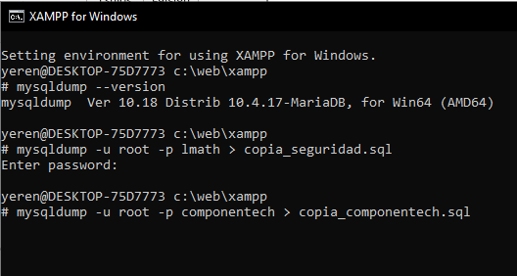

Luego ingresar la contraseña

El comando creará el archivo “copia_componentech.sql” con todo el contenido de la base de datos y estará en la carpeta raíz de xampp .

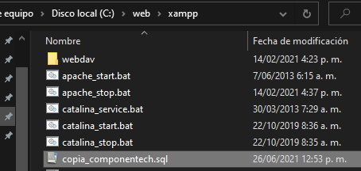

## Modificación del formato de datos

Para cambiar el formato de los datos, se debe acceder al archivo creado anteriormente, de preferencia en un editor de texto.

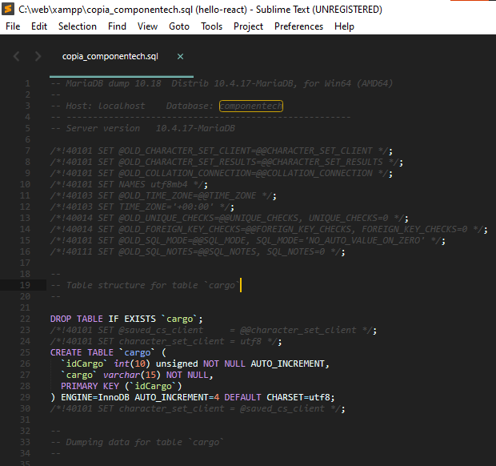

Una vez ahí, se deben modificar los campos de CREATE TABLE según el formato de los datos que deben ser almacenados

Y el respectivo campo en los INSERT INTO para evitar errores durante la importación

## Importación de los datos

Para cargar la nueva base de datos se debe abrir la consola del sistema operativo y ejecutar el siguiente comando

mysql -u root -p componentech < copia_componentech.sql

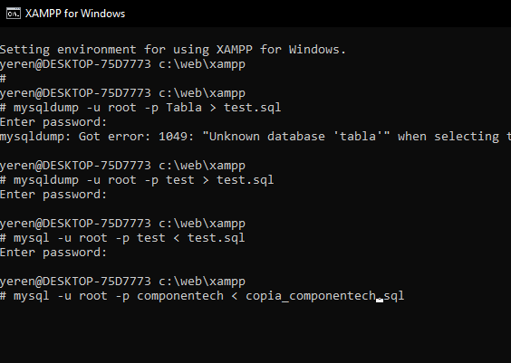

El comando eliminará cualquier base de datos que tenga el mismo nombre y creará las tablas según las instrucciones del archivo

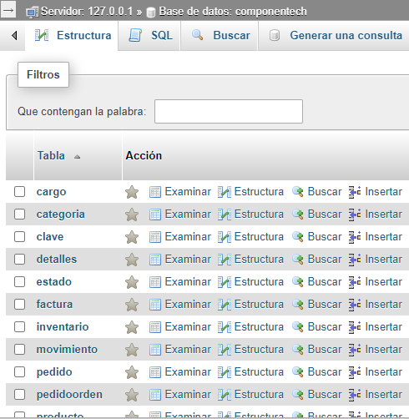

# NECESIDADES DEL ENTORNO DE MIGRACIÓN

## Hardware

|  |  |  |  |
| --- | --- | --- | --- |
| **Nombre** | **Descripción** | **Datos Técnicos** | **Entorno** |
| Procesador | Se requiere con el fin de que procese más información del aplicativo web. | Intel/AMD a 1.5 GHz. | Mejorará notablemente la fluidez de las interacciones visuales y procesos. |
| RAM | Se requiere una ram con el fin de flexibilizar el almacenamiento temporal con respecto a las peticiones de información del aplicativo web. | 2 GB de memoria RAM. | Mejorará el almacenamiento temporal. |
| Disco Duro | Se requiere un disco duro con el fin de dar más almacenamiento, | 1GB de Disco Duro | De Mejoramiento al almacenamiento interno |
| Resolución de pantalla | Se requiere una pantalla con el fin de tener una buena resolución | 1.024*768 | Con el Mejoramiento de una buena resolución y excelente calidad |

## Software

|  |  |  |  |
| --- | --- | --- | --- |
| **Nombre** | **Descripción** | | |
| Xampp | Servidor que tiene como principal funcionalidad gestionar Base de datos e intérprete para lenguajes script PHP y Perl, de igual manera esto nos ayuda demasiado cuando vayamos a realizar una migración de datos. | | |
| Mysql | Sistema de gestión de base de datos en el cual se puede realizar cambios a una base de datos desde consola, así mismo podremos migrar datos por consola | | |
| Apache | Es un servicio de páginas web HTTP de código abierto la cual permite a los propietarios realizar contenido web, en parte es el servicio que nos permite visualizar nuestro proyecto de manera más profesional en la web. | | |

ANEXOS

Para tener una adecuada migración de datos deberemos de tener en cuenta el tipo de información que vamos a almacenar, desde el número de caracteres, el tipo de dato y la prioridad de dato que estará almacenada en la base de datos al momento de hacer un respaldo o migración.

Para la realización del plan de de migración debemos de realizar una copia de seguridad con mysqldump que posteriormente debemos modificar el archivo sql si es necesario, finalmente realizaremos la importación desde la consola Mysql

# 

# 

# 

# GLOSARIO

|  |  |
| --- | --- |
| **Término** | **Descripción** |
| Software | Es la manera que hacen posible realizar las tareas específicas. |
| Hardware | Son los elementos que componen un computador en donde se tienen en cuenta la calidad y el rendimiento para un mayor proceso. |
| Plan de migración | Es la elaboración sobre los planes a migrar con base a los requerimientos y parámetros de la base de datos. |
| Importación de datos | Es la manera de ingresar información hacia las tablas de la base de datos teniendo en cuenta el modelo del mismo. |
| Copias de seguridad | Respaldo de los datos de información que no queremos perder. |
| Requisitos de migración y carga de datos | Son los parámetros necesarios para poder realizar una migración y carga de datos correctamente. |

# BIBLIOGRAFÍA Y REFERENCIAS

|  |  |
| --- | --- |
| **Referencia** | **Título** |
| https://www.agora-erp.com/co/support/systemrequirements | Necesidades del entorno de migración **Hardware** |
| https://blogdelinform2015atico-reizer.blogspot.com//11/que-es-xampp.html#:~:text=XAMPP%20es%20un%20paquete%20formado%20por%20un%20servidor,%28Apache%29%2C%20M%20%28MySQL%29%2C%20P%20%28PHP%29%20y%20P%20%28Perl%29. | Necesidades del entorno de migración **Software** |
| [¿Qué es MySQL? Explicación Detallada Para Principiantes (hostinger.co)](https://www.hostinger.co/tutoriales/que-es-mysql) | Necesidades del entorno de migración **Software** |
| [¿Qué es Apache? Descripción completa del servidor web Apache (hostinger.co)](https://www.hostinger.co/tutoriales/que-es-apache/) | Necesidades del entorno de migración **Software** |